Ильницкий А.Н., Прощаев К.И., Оленская Т.Л., Шалари А., Носкова И.С.
РЕАБИЛИТАЦИОННЫЕ И ПРОФИЛАКТИЧЕСКИЕ МЕРОПРИЯТИЯ ПРИ ДЕМЕНЦИИ И РИСКЕ ЕЕ РАЗВИТИЯ В ПРАКТИКЕ СРЕДНЕГО МЕДИЦИНСКОГО РАБОТНИКА

Авторы:
Ильницкий Андрей Николаевич – доктор медицинских наук, профессор, председатель правления Белорусского республиканского геронтологического общественного объединения
Прощаев Кирилл Иванович – доктор медицинских наук, профессор, первый заместитель председателя правления Белорусского республиканского геронтологического общественного объединения
Оленская Татьяна Леонидовна – кандидат медицинских наук, доцент, учёный секретарь Белорусского республиканского геронтологического общественного объединения, заведующая кафедрой медицинской реабилитации УО «Витебский государственный медицинский университет»
Шалари Адриан – научный сотрудник Национального геронтологического центра (г. Кишинэу, Молдова), врач-невролог
Носкова Ирина Сергеевна – ассистент кафедры терапии, гериатрии и антивозрастной медицины ФГБОУ ДПО «Институт повышения квалификации Федерального медико-биологического агентства» (г. Москва, Россия)

Рецензенты:
Кубешова Матейовска Хана – профессор, заведующая кафедрой гериатрии Университета Масарика (г. Брно, Чехия)
Котова Зоя Фёдоровна – кандидат медицинских наук, руководитель отдела социальной геронтологии АНО «Научно-исследовательский медицинский центр «Геронтология (г. Москва, Россия)
СОДЕРЖАНИЕ
1. ОБЩИЕ СВЕДЕНИЯ О КОГНИТИВНЫХ НАРУШЕНИЯХ И ДЕМЕНЦИИ
1.1. Что такое деменция?........................................................................................5
1.2. Как оценить состояние когнитивных функций?...........................................6
1.2.1. «Тест рисования часов»……………………………………………….......6
1.2.2. Тест «Краткое обследование познавательных способностей» (Mini Mental State Examination – MMSE)……………………………………………...9
2. НЕМЕДИКАМЕНТОЗНЫЕ МЕТОДЫ ПРОФИЛАКТИКИ И РЕАБИЛИТАЦИИ ПРИ ДЕМЕНЦИИ
2.1. Какие немедикаментозные методы профилактики и реабилитации используются при деменции и предементных состояниях?.............................12
2.1.1. Реминисцентная психотерапия………………………………………......12
2.1.2. Ориентация на реальность…………………………………………….....13
2.1.3. Когнитивная стимуляция…………………………………………………14
2.1.4. Когнитивная реабилитация………………………………………………14
2.2. Мероприятия коррекции дефицита базовых нейрокогнитивных функций (внимание, память, мышление, прогнозирование, сенсомоторные реакции, двигательно-моторные навыки)………………………………………………..15 2.2.1. Нейрокогнитивный тренинг функций внимания……………………….152.2.1.1 Тренировка объема внимания…………………………………………..16
2.2.1.2. Тренировка концентрации внимания………………………………….16
2.2.1.3. Тренировка интенсивности внимания…………………………………16
2.2.1.4. Тренировка переключения внимания………………………………….17
2.2.1.5. Тренировка избирательности внимания……………………………….17
2.2.2. Нейрокогнитивный тренинг мнестической функции…………………..18
2.3. Каковы Возможности применения физической реабилитации в профилактике у лиц с преддементными и дементными состояниями?…………………………………………………………………….19
2.3.1. Лечебная физкультура…………………………………………………..20
2.3.2. Ходьба……………………………………………………………………21
2.3.3. Лечебная дозированная ходьба………………………………………....21
2.3.4. Терренкур (дозированное восхождение)………………………………22
2.3.5.«Скандинавская ходьба с палками»…………………………………….22
2.3.6. Мозговая гимнастика……………………………………………………23
2.3.7. Нейробика…………………………………………………………...........24
2.3.8. Китайская гимнастика…………………………………………………...25
2.3.9. Физиотерапевтическое воздействие……………………………………27
2.3.10. Массаж………………………………………………………………......27
2.3.10.1. Самомассаж……………………………………………………….......28
2.3.10.1.1. Самомассаж головы………………………………………………...28
2.3.10.1.2. Самомассаж кистей с элементами Су-джок терапии…………......29 2.3.10.1.3. Массаж (самомассаж) пальцев руки колечком или шариком Су- джок……………………………………………………………………………....30
2.3.11. Эрготерапия……………………………………………………………...31
2.3.12. Музыкотерапия…………………………………………………………..32
2.3.13. Арт-терапия………………………………………………………………33
2.3.14. Танцевальная терапия…………………………………………………...34
2.3.15. Ароматерапия……………………………………………………………35
2.3.16. Светотерапия…………………………………………………………….37
2.3.17. Мультисенсорная реабилитация…………………………………….....38
2.4. Естественные факторы природы…………………………………………..38
2.5. Реорганизация окружающей человека среды……………..........................39
3. ЗАКЛЮЧЕНИЕ……………………………………………………………….40
1. ОБЩИЕ СВЕДЕНИЯ О КОГНИТИВНЫХ НАРУШЕНИЯХ И ДЕМЕНЦИИ
1.1. Что такое деменция?
Когнитивные функции (лат. cognitio - познание) - высшие мозговые функции: память, внимание, психомоторная координация, речь, узнавание, возможность совершать целенаправленные действия, счет, мышление, ориентация, планирование и контроль высшей психической деятельности.
Деменции предшествуют когнитивные нарушения— это снижение памяти, умственной работоспособности и некоторых других когнитивных функций по сравнению с исходным уровнем (индивидуальной нормой).
Деменция – это приобретенное снижение памяти и других высших мозговых функций в такой степени, что приводит к прогрессирующему затруднению выполнять повседневные виды деятельности, росту зависимости от посторонней помощи и снижению качества жизни. К развитию деменции приводят различные заболевания или травмы, которые приводят к поражению головного мозга, чаще всего – болезнь Альцгеймера или инсульт.Способствуют прогрессированию когнитивных нарушений и деменции не только возраст или развитие болезни Альцгеймера, но также и другие заболевания, например: артериальная гипертензия, сахарный диабет.
Человек с деменцией характеризуется следующими особенностями, снижающими уровень и качество социальной активности:
- нарушение памяти, что приводит к снижению способности к запоминанию нового материала и припоминания событий собственной жизни;
- нарушение способности к планированию, переработке и организации информации (когнитивные способности) при неизмененном сознании;
- нарушение эмоционального контроля за своим поведением;
- прогрессирующая утрата профессиональных способностей.
В своем развитии деменция проходит три стадии, при этом скорость прогрессирования процесса снижения памяти и развития социальной дезадаптации зависит от индивидуальных особенностей человека и характера имеющегося у него заболевания. Выделяют три стадии деменции – раннюю, среднюю и позднюю.
На ранней стадии у человека развивается забывчивость, нарушается способность к ориентации в знакомой местности, теряется счет времени. На этой стадии при своевременной диагностике деменции можно удлинить период активной жизнедеятельности и затормозить скорость потери памяти.
В средней стадии деменции у человека отмечается нарушение ориентации дома, появляются значительные трудности в общении, уходе за собой, нарастает забывчивость в отношении недавних событий.
Поздняя стадия деменции характеризуется практически полной зависимостью от посторонней помощи в связи с потерей ориентации во времени и пространстве, трудностями в узнавании близких людей, проблемами в передвижении, значительными отклонениями в поведении, включающими агрессивность.

1.2. Как оценить состояние когнитивных функций?
Для оценки когнитивных функций предложено много тестов. Наиболее применяемыми и признанными во всем мире являются «Тест рисования часов» и «Краткое обследование познавательных способностей». Эти тесты позволяют оценить состояние когнитивных функций человека, как в начале наблюдения, так и в процессе наблюдения и реабилитации.
1.2.1. «Тест рисования часов»
Человека просят нарисовать циферблат часов с нанесенными на нем числами, и указать какое-нибудь время, например 11 часов 10 минут.
При оценке теста используются следующие критерии (1 балл за каждый пункт):
1. Приемлемый контур (окружность);
2. Контур не слишком маленький, не перерисованный и не содержит наложений;
3. Представлены только числа от 1 до 12;
4. Числа представлены арабскими цифрами;
5. Числа представлены в правильном порядке;
6. При написании чисел испытуемый не поворачивает лист бумаги;
7. Правильное расположение чисел на циферблате;
8. Все числа представлены внутри контура;
9. Циферблат имеет центр, где стрелки соприкасаются;
10. Часы имеют две стрелки;
11. Часовая стрелка находится в соответствующем положении;
12. Минутная стрелка находится в соответствующем положении;
13. Минутная стрелка длиннее, чем часовая;
14. На рисунке нет лишних отметок;
15. Стрелки имеют общую точку или разделены расстоянием не более 1см.
Максимальная оценка = 15 баллов.
Примеры оценки теста рисования часов.
Людей с различными заболеваниями просили нарисовать циферблат часов с нанесенными на нем числами, и указать время «11 часов 10 минут».

Пример № 1.
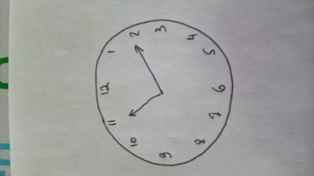
Тест рисования часов = 15/15
Человек без расстройств познавательных способностей. Тест выполнен правильно.
Пример № 2.
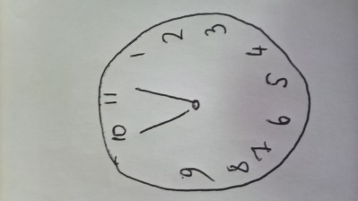
Тест рисования часов = 11/15
Человек с болезнью Альцгеймера. Неправильное представление чисел от 1 до 12 (-1 балл), неправильное положение часовой и минутной стрелок (-2 балла), неправильное местоположение чисел на циферблате (-1 балл).
Пример № 3.
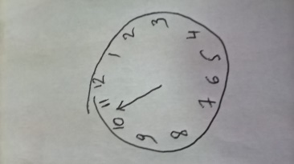
Тест рисования часов = 8/15
Человек с болезнью Альцгеймера. Неправильное местоположение чисел на циферблате (-1 балл), неправильное положение часовой и минутной стрелок (-2 балла), часы имеют только одну стрелку (-4 балла).
Пример № 4.
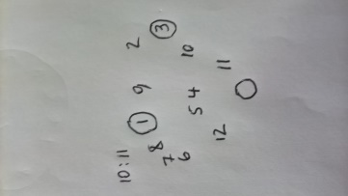
Тест рисования часов = 3/15
Человекс подозрением на лобно-височную деменцию. Отсутствие контура (-2 балла),наличие лишних отметок (-1 балл), неправильное положение часовой и минутной стрелок (-2 балла), числа на циферблате представлены в неправильном порядке / неправильном положении / вне контура (-3 балла), часы не имеют центра и стрелок / стрелки не имеют общей точки / длина часовой и минутной стрелок не может быть сравнена (-4 балла).
1.2.2. Тест «Краткое обследование познавательных способностей» (MiniMentalStateExamination – MMSE)
Активность | Макс. оценка | Оценка
1. Ориентация во времени
2. Ориентация в пространстве(по 1 баллу за каждый правильный ответ).
Спросите:  - 1. Какой сегодня (год), (сезон), (месяц), (дата), (день недели);  - 2. Где мы находимся (страна), (область), (город), (учреждение), (этаж). | 5  5 | __  __
3. Восприятие (по 1 баллу за каждое правильное повторение слова).
- Назовите с интервалом в 1 секунду три слова (например: яблоко, стол, монета или карандаш, дом, копейка). Попросите повторить все три слова, после того, как вы назвали их все. | 3 | __
4. Внимание и счет(по 1 баллу за каждое правильное вычитание).
- Попросите последовательно вычитать из 100 по 7.  Достаточно 5 вычитаний (93, 86, 79, 72, 65). | 5 | __
5. Вспоминание(по 1 баллу за каждый правильный ответ).
- Попросите назвать три слова, которые были заучены выше (в п.3). | 3 | __
6. Речь
- Покажите карандаш (или ручку) и часы, затем попросите назвать их;  - Попросите больного повторить: "Никак если, и, но". | 2  1 | __  __
7. Выполнение трёхэтапной команды(по 1 баллу за каждое правильно выполненное действие).
- Попросите: "Возьмите лист бумаги в правую руку, согните его пополам и положите на пол" | 3 | __
8. Чтение и письмо
- Попросите прочесть и выполнить записанную на листе команду: "Закройте глаза"  - Попросите человека самостоятельно написать одно предложение (оно должно содержать подлежащее и сказуемое) | 1  1 | __  __
9. Рисование
- Попросите человека нарисовать два пятиугольника с пересекающимися углами (задание оценивается как выполненное, если на выполненном рисунке отображены две фигуры, каждая из которых имеет по 5 углов, и эти фигуры пересекаются углами).  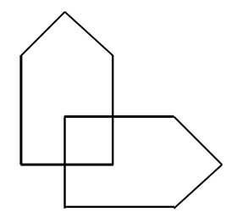 или 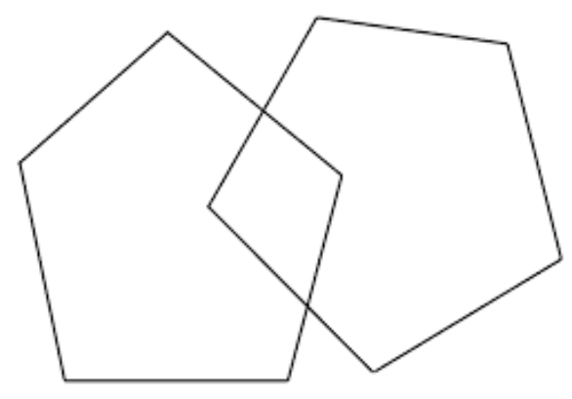 | 1 | __
Итого: | 30 | ____

Критерии оценки:
Наилучший возможный показатель = 30.
Оценка 24 балла - порог для диагностики расстройств познавательных способностей.По некоторым данным пациенты с когнитивными расстройствами теряют в среднем по 3 пункта MMSE ежегодно.
Оценка теста:
- 28-30 баллов - субъективные когнитивные расстройства.
- 24-27 баллов - умеренные когнитивные расстройства.
- 19-23 балла - лёгкая деменция.
- 13-18 баллов - деменция средней степени тяжести (умеренная).
- Менее 13 баллов - тяжёлая деменция.
2. НЕМЕДИКАМЕНТОЗНЫЕ МЕТОДЫ ПРОФИЛАКТИКИ И РЕАБИЛИТАЦИИ ПРИ ДЕМЕНЦИИ
2.1. Какие немедикаментозные методы профилактики и реабилитации используются при деменции и предементных состояниях?
Методы борьбы с потерей памяти:
- Реминисцентная психотерапия;
- Ориентация на реальность;
- Когнитивная стимуляция;
- Когнитивная реабилитация.
2.1.1. Реминисцентная психотерапия (психотерапия воспоминаниями) (англ: reminiscencetherapy)
Реминисцентная терапия это метод, который используется, чтобы помочь стимулировать людей, помнить события из своего прошлого, используя напоминания, такие как песни и фотографии.Работа с воспоминаниями у пожилых людей обрела популярность в последнее десятилетие и является важной стратегией помощи, особенно в условиях группы, например в интернате или дневном стационаре. Эта работа проходит в форме устного обмена воспоминаниями пожилого человека со своими сверстниками и персоналом.
Например, пожилым людям, участникам небольшой группы, предлагают принести на занятие небольшой, но значимый для них предмет (брошь, безделушку, фотографии) и рассказать группе связанную с ним историю. Этот рассказ, в свою очередь, оживляет воспоминания у других участников группы, начинается обсуждение, интересное для всех слушателей.

Результаты применения реминисцентной терапии:
- улучшение когнитивной функции;
- улучшение поведения;
- коммуникация и взаимодействие;
- самочувствие;
2.1.2. Ориентация на реальность (англ: reality orientation)
Ориентация на реальность – терапевтический подход к сохранению памяти и мышления у пожилых людей с нарушением психического функционирования.
Ориентация на реальность – это использование устных и письменных напоминаний о прошлых и текущих событиях, что позволяет людям поддерживать связь с повседневной жизнью. Это не просто набор стратегий, а целая философия ухода, заботы.
Основные приемы ориентации в сторону реальности осуществляются в группах. Людям напоминают, кто они есть, кто разговаривает с ними, им предоставляется информация о времени и месте их нахождения, делаются комментарии в отношении того, что происходит рядом с ними. Если человек находится в стационаре, ориентация в сторону реальности проводится с самого раннего утра в течение всего дня, при этом весь медицинский персонал будет принимать участие в осуществлении этой процедуры, ориентируя его на воскрешение в памяти важной информации, которую он мог забыть, например о свадьбе его детей или о наличии у него внуков.
Пример:
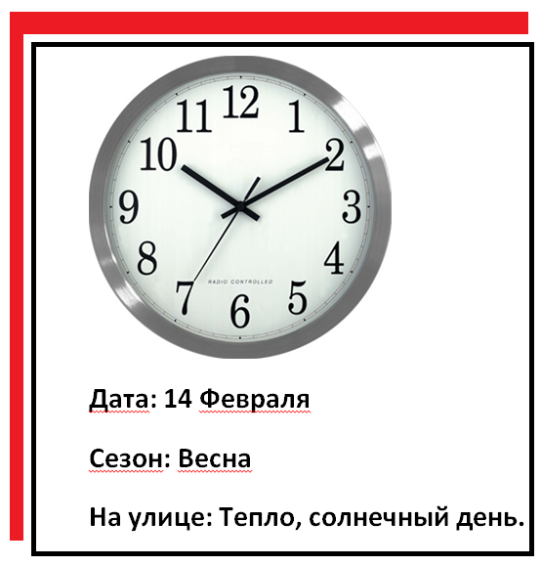,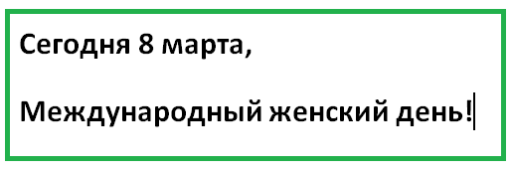
Результаты применения:
- улучшение когнитивной функции;
- улучшение поведения.
2.1.3. Когнитивная стимуляция
Когнитивная стимуляция - комплекс индивидуальных упражнений, подобранный для человека с целью улучшения или восстановления памяти, внимания и мышления. Часто используемые упражнения: собирание паззлов, игра в бинго, решение кроссвордов, судоку.
Результаты применения:
- улучшение когнитивной функции
2.1.4. Когнитивная реабилитация
Цель когнитивной реабилитаций:
- Оценка возможности человека вести независимый образ жизни;
- Выработка рекомендаций по вопросам адаптации к реальной жизни.
Люди, прошедшие когнитивную реабилитацию лучше справляются с повседневными делами. Эти изменения положительно сказываются на опекунах, улучшая качество их жизни.
В ходе когнитивной реабилитации, люди с деменцией работают с медиками над формированием индивидуальных целей и разрабатывают план достижения этих целей. Разрабатываемые цели строятся в соответствии с потребностями человека: вспомнить детали работы по дому, не отвлекаться во время приготовления пищи, научиться пользоваться мобильным телефоном и другие. Участники групп когнитивной реабилитации утверждают, что добились улучшения в выполнении всех поставленных задач. Кроме постановки целей и работы над их достижением в группах когнитивной реабилитации проводится обучение и практическая отработка практик усвоения новой информации, снижения стресса и концентрации внимания. Ученые обнаружили, что достижение поставленной цели позволяет человеку с деменцией чувствовать большую независимость, уверенность в себе при выполнении различных видов работы и больший контроль над происходящим.

2.2. Мероприятия коррекции дефицита базовых нейрокогнитивных функций (внимание, память, мышление, прогнозирование, сенсомоторные реакции, двигательно-моторные навыки).

2.2.1. Нейрокогнитивный тренинг функций внимания.
Тренинговые упражнения:
- тренировка объема внимания;
- тренировка концентрации внимания;
- тренировка интенсивности внимания;
- тренировка переключения внимания;
- тренировка избирательности внимания.
2.2.1.1. Тренировка объема внимания:
Тест Шульте.
Испытуемому предъявляется 5 матриц из 25 клеток (5*5), в которой в случайном порядке нанесены числа от 1 до 25. Человек должен отыскать и поставить по порядку все числа.
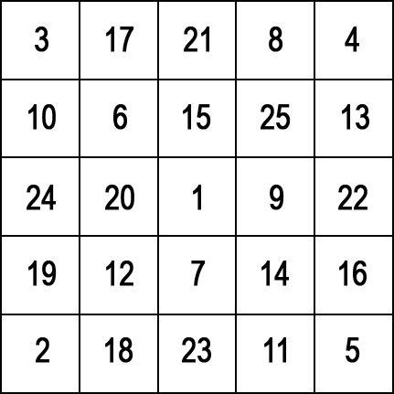
2.2.1.2. Тренировка концентрации внимания:
Тест Струпа.
Суть Струп теста в следующем: предлагаются сочетания названий основных цветов, где значение слова и цвет шрифта частью совпадают, частью нет. Нужно быстро читать про себя слова и называть вслух цвет шрифта. То есть: написано красным "синий", а сказать надо красный.
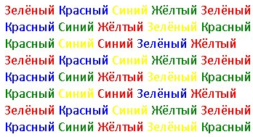
2.2.1.3. Тренировка интенсивности внимания:
Тест коррекции.
Нужно найти все грамматические ошибки (неправильно написанные слова) в данном тексте за 1 мин.
2.2.1.4. Тренировка переключения внимания:
Тест Иоселиани.
В случайном порядке испытуемому предъявляются цифры темного и светлого цвета. Цифры темного цвета нужно прибавлять к предыдущему результату, а цифры светлого цвета отнимать.
,,,.
2.2.1.5. Тренировка избирательности внимания:
Тест Мюнстерберга.
Человеку дается буквенный тест,среди которого имеются слова. Задача испытуемого - просматривая строку за строкой, как можно быстрее найти эти слова. Найденные слова подчеркиваем.Время выполнения задания - 2 мин.
Образец:
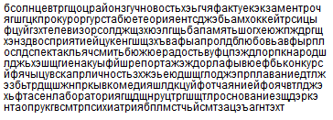
Решение:
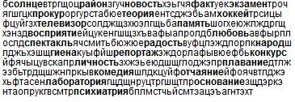

2.2.2. Нейрокогнитивный тренинг мнестической функции.
Тренировка оперативной памяти:
Человеку предъявляется на короткое время ряд из 5 простых однозначных чисел. Их следует запомнить. Потом в уме сложить первое число со вторым, и написать результат на бумаге; второе число с третьим, и написать результат; третье число с четвертым, и написать результат; четвертое число с пятым, и написать результат. Всего вводится четыре суммы. Оценка результатов производится на основании количества правильно произведенных вычислений.
Пример:

Решение:
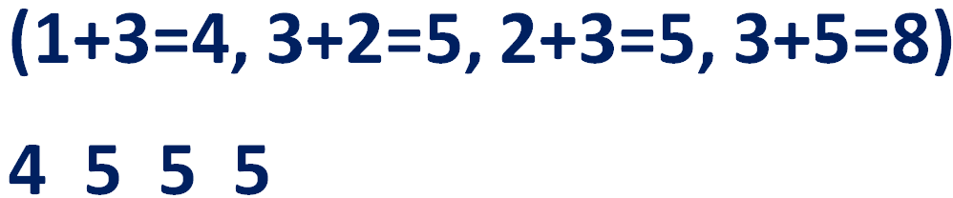
Специфические принципы:
- веерный принцип — расширение от мономодального подхода к полимодальному, начиная с опоры на сохранную модальность;
- правило «Step By Step» («шаг за шагом») — постепенное расширение и усложнение задания после его выполнения;
- позиция «Гиперпротекции» — повышение самооценки человеку, независимо от полученных результатов со стимуляцией положительных эмоций.
2.3. Каковы Возможности применения физической реабилитации в профилактике у лиц с преддементными и дементными состояниями.

Физическая активность – является составной частью медицинской реабилитации и представляет собой систему мероприятий по восстановлению или компенсации физических возможностей и интеллектуальных способностей, повышению функционального состояния организма, улучшению физических качеств, психоэмоциональной устойчивости и адаптационных резервов организма человека средствами и методами физической культуры, элементов спорта и спортивной подготовки, массажа, физиотерапии, иглорефлексотерапии и воздействия природных факторов.
При низкой физической активности (отсутствие любых видов физических нагрузок, за исключением естественной минимальной мышечной деятельности) в организме человека происходит ряд структурно-фукциональных изменений, способствующих повышению уровня тревоги, более частому развитию депрессивных состояний, фобий, астено-невротических реакций, повышению риска развития деменции, снижению концентрации внимания.
У лиц с артериальной гипертензией старших возрастных групп со средним уровнем самооценки ФА в 1,6 раза чаще наблюдались депрессивные расстройства. Когнитивные нарушения были в 1,6 раза чаще у людей с низкой самооценкой ФА (менее 5 баллов). Обращает внимание, что у мужчин с АГ низкая физическая активность наблюдалась в 1,6 раза чаще, по сравнению с женщинами. У людей с АГ, состоящих в браке, в 1,3 раза чаще, по сравнению с одинокими и вдовствующими. А у людей с АГ со средним уровнем образования в 4,3 раза чаще, по сравнению с лицами с высшим образованием.
В рекомендациях ВОЗ под физической активностью понимается не только занятия какими-либо видами спорта, но любой вид активности: домашние дела, двигательная активность (например, ходьба пешком или езда на велосипеде), активность в период профессиональной деятельности (если человек все еще работает), деятельность в рамках повседневной жизни, семьи и сообщества.
В процессе перехода к физически активному образу жизни людям старших возрастных групп следует постепенно увеличивать частоту и длительность физических упражнений на протяжении определенного периода времени. Минимальный уровень физических упражнений слабой или умеренной интенсивности могут обеспечить регулярные прогулки, что является доступным для большинства людей.
При когнитивных нарушениях рекомендуется лечебная физкультура и плавание в бассейне, прогулки на свежем воздухе, езда на велосипеде, скандинавская ходьба, прогулки, танцы под любимую музыку дома, игры настольные: шахматы, шашки, нарды, а также разгадывать кроссворды, ребусы, судоку.
Виды повседневной физической активности, например, подъем по лестнице, садовые работы и т.д., также может оказывать благоприятное действие на состояние здоровья человека при условии, что интенсивность активности соответствует возможностям каждого отдельного человека.
С позиции организации общественного здравоохранения важным является стимулировать лиц старшего возраста с низкой физической активностью к повышению их участия в различных видах физических тренировок, чем стимулировать активных людей к еще большей активности.
Рассмотрим некоторые из видов физической активности.
2.3.1. Лечебная физкультура при когнитивных нарушениях включает упражнения на координацию движений, равновесие, растяжение мышц (укрепляют волевую деятельность), упражнения для пальцев рук и кистей, гимнастику для глаз, дыхательные упражнения, включаются упражнения на расслабление.Используются все виды исходных положений, применяются упражнения на все группы мышц. При сопутствующей артериальной гипертензии в исходном положении лежа на спине нужно положить под голову подушку. Рекомендуется использовать гимнастическую палку, так как это помогает контролировать качество выполнения упражнений.
Массовые формы лечебной физической культуры применяются не только с лечебной, но и с профилактической целью, особенно в группах «Здоровье» для занятий с лицами пожилого возраста.
2.3.2. Ходьба.
Умеренная гимнастика, всего 150 минут в неделю (или 75 минут высокой физической нагрузки), в сочетании с ежедневным хождением пешком не менее 500 метров увеличивает объем коры головного мозга человека во фронтальной и париетальных областях. Эти области ответственны за рабочую память, внимание и переключение с одного задания на другое.
2.3.3. Лечебная дозированная ходьба показана для нормализации походки человека при заболеваниях нервной системы, опорно-двигательного аппарата, а также при нарушениях обмена веществ, для тренировки сердечно-сосудистой и дыхательной систем. Дозируется лечебная ходьба скоростью передвижения, длиной дистанции, рельефом местности.
Подбор скорости (количество шагов в минуту) и расстояние (или продолжительность) подбираются индивидуально и оптимально для человека с учетом состояния сердечно-сосудистой и дыхательной системы. Во время ходьбы испытуемому и (или) его сопровождающему следует быть внимательным к неровностям дороги. Рационально, чтобы он не стеснялся командовать себе «левой»-«правой» или счет «раз-два-три-четыре». Ходить рекомендуется ежедневно, не менее 30-40 минут. Для занятий лечебной дозированной ходьбой важно подбирать удобную обувь с устойчивой подошвой. Прогулки можно совмещать с походами в магазин, аптеку, музей, на клубные встречи. При нарушении равновесия следует пользоваться тростью.
2.3.4. Терренкур (дозированное восхождение) - лечение дозированной ходьбой с постепенным подъемом и спуском на специальных маршрутах.Применяется также при сопутствующих заболеваниях сердечно-сосудистой, дыхательной систем, нарушениях обмена веществ, при травматических поражениях опорно-двигательного аппарата и нервной системы.
В зависимости от крутизны подъема маршруты терренкура делятся на группы: с углом подъема от 4 до 10°, с углом подъема 11-15° и с углом подъема 16-20°.
2.3.5. «Скандинавская ходьба с палками» подходит как для занятий в группе, так и для индивидуальных занятий, она доступна и не травмоопасна.
Движения рук, ног, туловища при ходьбе с палками осуществляются ритмично и похожи на движения при быстрой ходьбе, но являются более интенсивными. Ширину шага регулирует амплитуда движения рук вперед-назад, а отталкивание специальной палкой заставляет делать более широким шаг.
Чем слаженнее работают руки и ноги, тем эффективнее участвуют в движении суставы, мышцы бедер, грудного отдела, шеи и плеч. Техника скандинавской ходьбы с палками соответствует с одной стороны естественному стереотипу движения при обычной ходьбе, а с другой - технике ходьбы на лыжах, что обеспечивает участие мышц всего тела в процессе движения.
Современные палки, используемые специально для ходьбы, выполнены из легких и прочных материалов (алюминий, карбон, пластик). Такие палки имеют: наконечник с металлическим шипом, съемные резиновые наконечники, рукоятки, фиксаторы-крепления палки на запястье - «темляки».

Оптимальными являются двухсекционные палки, специальный крепежный механизм которых, позволяет надежно зафиксировать верхнюю и нижнюю секции палок друг относительно друга на рекомендуемой высоте в диапазоне 105 -145 см.
Скандинавская ходьба с палками подходит как для индивидуальных занятий, так и для занятий в группе, она доступна и не травмоопасна.
Скандинавская ходьба с палками улучшает состояние сердечно-сосудистой и дыхательной систем, снимает напряжение мышц шейно-плечевого отдела, укрепляет мышцы спины, позволяет снизить нагрузку на суставы ног на 10-20% по сравнению с обычной ходьбой, улучшает настроение, устойчивость к стрессам, снижает раздражительность, регулирует работу центральной нервной системы.
В результате проведенного нами курса тренировок «Скандинавская ходьба с палками» у людей с артериальной гипертензией старших возрастных групп, по 1 часу в день два раза в неделю в течение двух месяцев, достоверно увеличились следующие показатели: визуальной аналоговой шкалы самооценки здоровья, индекса активности, самооценки физической активности шкалы депрессии позднего возраста.
Анализ амплитуды вызванных слуховых потенциалов Р300 (объем когнитивных процессов) показал статистически значимое увеличение их значений в фронтальных и центральных отведениях.
Анализ латентности Р300 выявил статистически значимое укорочение латентности (времени когнитивного процесса) у людей с АГ, после двух месяцев тренировок, в двух фронтальных отведениях.
Далее остановимся на комплексе упражнений, который способствует улучшению когнитивных функций.
2.3.6. Мозговая гимнастика
1. «Качания головой» (упражнение стимулирует мыслительные процессы). При выполнении этого упражнения следует глубоко дышать, расслабить плечи и опустить голову вперед. Голова должна медленно качаться из стороны в сторону, пока при помощи дыхания будет уходить напряжение. Подбородок должен вычерчивать в воздухе слегка изогнутую линию на груди по мере расслабления шеи (30 сек).
2. «Ленивые восьмерки» (упражнение активизирует структуры мозга, обеспечивающие запоминание, повышает устойчивость внимания). Для выполнения данного упражнения по 3 раза каждой рукой надо нарисовать в горизонтальной плоскости «восьмерки» по три раза каждой рукой. Повторить упражнение обеими руками.
3. «Шапка для размышления» (упражнение улучшает внимание, ясность восприятия и речь). Выполняя это упражнение нужно мягко завернуть 3 раза уши от верхней точки до мочки.
2.3.7. Нейробика
Выполняя одну и ту же рутинную работу, человеку трудно сосредоточиться на новом: память ослабевает и концентрация внимания падает. А если делать привычные дела непривычным способом, мозгу приходится выстраивать свежие связи между нервными клетками и восстанавливать их, если они были утеряны.
Основываясь на этом 15 лет назад нейробиолог Лоренс Кац и писатель Мэннинг Рубин (США) выпустили книгу «Фитнес для ума». Авторы предложили 83 упражнения для тренировки памяти.
Данная гимнастика в большей мере носит профилактическое направление и может применяться с целью стабилизации процесса когнитивных нарушений. Для пациентов, имеющих выраженный когнитивный дефицит, применение данных упражнений может быть затруднительно.
Рекомендуется выполнять упражнения весело, иронично, с хорошим настроением, т.к. это способствует стимуляции памяти и центра речи в мозге.
Ниже мы приводим 6 упражнений из курса нейробики.
1. Включайте в работу левую руку (или правую, если вы левша). Пробуйте ею чистить зубы, застегивать пуговицы на одежде, во время еды брать вилку или ложку, печатать на клавиатуре компьютера и писать письма.
2. Развивайте новые способности, способствуйте получению новых ощущений. Пытайтесь на ощупь определить достоинство монетки, лежащей в кармане. Попробуйте освоить шрифт Брайля – систему чтения и письма для слепых. Договоритесь с домашними общаться целый день лишь на языке жестов.
3. Меняйте привычный имидж. Носите новую необычную одежду, пробуйте новые цвета макияжа, старайтесь менять цвет волос и прическу.
4. Ходите или ездите на работу (магазин) новыми маршрутами (даже если непривычная дорога будет дольше), чаще путешествуйте, старайтесь проводить свободное время в новом месте, ходите по музеям и выставкам.
5. Меняйте интерьер дома и на работе, переставляйте вещи в квартире, меняйте местами кухонную утварь, пробуйте готовить по новым рецептам, пользуйтесь разными запахами.
6. Научитесь нетривиально отвечать на поднадоевшие вопросы типа «как дела?», «что нового?», придумайте каждый раз новые фразы – откажитесь от стереотипов, запоминайте анекдоты, придумывайте сами новые шутки, занимательные истории.

2.3.8. Китайская гимнастика
Упражнения Лао-Цзы для мозга
Одним из основоположником учения даосизма был мудрец Лао-Цзы, живший в Китае (770–476 до н.э.) Считается, что он разработал набор физических упражнений, который позволяет улучшить работу головного мозга. Ниже мы предлагаем инструкции выполнения ряда таких упражнений.

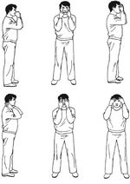
1. Работа с точкой инь-тан. Данная точка располагается посередине между бровями. Большими пальцами рук следует потереть и растереть виски круговыми движениями, а потом подушечками средних пальцев растирать по шестнадцать раз точки инь-тан (рис.).
2. Кончиками указательных пальцев растираются края глазниц и область вокруг них по 16 раз. Выполнять упражнение следует сразу на обоих глазах.

Рис. Упражнения Лао-Цзы для мозга

3. Массируются точки ди-цан, которые расположены от уголков рта в полутора сантиметрах. При выполнении упражнения следует приоткрыть рот и нажимать 16 раз кончиками больших пальцев на точки ди-цан.
4. Массаж точек сы-бай. Они располагаются на 1,5 см ниже глазниц. Кончиками указательных пальцев следует 16 раз надавливать на точки сы-бай снизу вверх.
5. Растирание носа. Тенорами обеих рук следует потереть нос 16 раз.
6. Растирание шеи. Ладонями следует потереть шею с обеих сторон 16 раз сверху вниз.
7. Умывание по-кошачьи. Теперь потрите лицо шестнадцать раз ладонями обеих рук, как это делают кошки.
8. Расчесывание волос. Следует развести пальцы, запустить под волосы кончики пальцев и потереть голову, двигаясь к затылку ото лба 16 раз.
9. Звук небесного барабана. Следует закрыть ладонями уши, и соединив большие и указательные пальцы, 16 раз следует постучать по точкам фэн-чи, расположенным ниже затылочной кости.
Закончив эти упражнения, следует на мгновение сильно зажать уши ладонями, а затем резко отпустить руки. Повторить 3-5 раз, и весь комплекс будет завершен.
2.3.9. Физиотерапевтическое воздействие
В лечении когнитивных расстройств широко используют и различные физиотерапевтические методы лечения.
В домашних условиях в частности можно применять Дарсонвализацию шейно-воротниковой зоны, волосистой зоны головы (аппарат Дарсонваль ЭЛАД, с учетом чувствительности пациента к электропроцедурам). Продолжительность воздействия 5-10 минут. Курс лечения 10-15 процедур ежедневно. Противопоказания: туберкулез, кровотечение, высокая температура тела, непереносимость электрического тока, неврастения, аритмия сердца, кардиостимулятор, сердечно-сосудистая недостаточность, тромбофлебит.
Одним из новых методов является озонотерапия.Озонотерапия (инфузия озонированного физиологического раствора с концентрацией озона 1,3-1,6 мг/л). Инфузию проводят ежедневно в дозе 200 мл.
Курс лечения 5-10 внутривенных вливаний. Физиологический раствор озонируют на установке фирмы «Медозон». Физиологическое воздействие озонотерапии проявляется в виде стимуляции микроциркуляции, репарации, оксигенации, повышения антиоксидантной защиты, оптимизации обменных процессов и т.д.

2.3.10. Массаж
Одним из физических методов, применяемой в реабилитации, является массаж. Массаж - метод лечения и профилактики заболеваний, представляющий собой совокупность приемов дозированного механического воздействия на различные участки поверхности тела человека, которое производится руками массажиста или (реже) специальными аппаратами.
Массаж хорошо сочетается с физическими упражнениями, рефлексо-, физиотерапией. Для проведения реабилитационных мероприятий в основном применяют лечебный массаж и самомассаж.
Для улучшения мозгового кровотока можно применять следующие методы лечебного массажа: массаж головы, массаж шейно-воротниковой области, массаж рук.

2.3.10.1. Самомассаж - одно из средств ухода за телом при комплексном лечении некоторых травм и заболеваний опорно-двигательного аппарата. Самомассаж проводится самим человеком и может быть как общим, так и локальным. Самомассаж проводят различными массажерами, щетками, вибрационными аппаратами и др.
2.3.10.1.1. Самомассаж головы
Древние китайцы обнаружили взаимосвязь между сохранением здоровья и расчесыванием волос. В данном случае речь идет о самомассаже, где вместо расчёски используются пальцы рук. В процессе расчесывания массируются семь одиночных и парных энергетических точек: Цзаньчжу –расположены на внутренних оконечностях бровей; Шэньтин – расположена посредине линии, отделяющей лоб от волос; Цяньдин – расположена в верхней точке черепа; Наоху – расположена во впадине под затылком; Эрхоу – расположены во впадине за ушами; Эгу – расположены у мочек ушей; Тяньмэнь – расположены возле верхнего края ушей.
Ниже мы приводим технику выполнения самомассажа.
Исходное положение. Согните пальцы обеих рук наподобие грабель, упритесь большими пальцами в точки тяньмэнь, остальные пальцы следует развести на равные расстояния, чтобы мизинцы оказались на точках цзаньчжу.
Одновременно скребущими движениями тяните все пальцы вверх, чтобы мизинцы через точку шэньтин достигли точку цяньдин.
Перейдя на затылок, надавите указательными пальцами на точку наоху. Затем большими пальцами надавите на точки эрхоу.
В конце процедуры ведите пальцы через эгу к тяньмэнь, завершая полный круг. Эти упражнения улучшают движение крови по сосудам головного мозга, улучшают мозговые функции и предупреждают головокружение. Выполнять упражнения следует равномерно. Следует повторять комплекс 30 минут утром и вечером, его можно делать лежа, сидя, стоя или даже на ходу.
2.3.10.1.2. Самомассаж кистей с элементами Су-джок терапии
Рекомендации пациенту по самомассажу.
1). Растираем ладони между собой, слышится шуршащий звук трения, гармонизируем инь-ян энергии полушарий головного мозга, они должны быть в равновесии.
2). «Моем» руки: поочередное скольжение с надавливанием кистей друг на друга. Мысленно представляем, как нормализуется кровообращение в полушариях мозга, сосуды молодые, чистые, эластичные. Кисти согреваются. «Моем» руки. Кисти согреваются.
3). Теперь левой кистью плотно обхватите правый лучезапястный сустав и разотрите его, разогревая кожу (слышится шуршащий звук трения). Этот участок правой руки в системе «Большое насекомое» Суджок - акупунктуры соответствует правой половине шеи. То же выполните на левом лучезапястном суставе.
Разогрейте лучезапястные суставы, применяя растирание.
4). Снова «моем» руки, тщательно разогревая кисти, мысленно восстанавливаем нормальное кровоснабжение головного мозга.
5). Теперь делаем массаж пальцев от кончиков к ладони. Хорошо представьте, что каждый палец соответствует определенному участку головного мозга. Сосредоточьтесь и думайте о том, как капилляры расширяются, и кровь свободно циркулирует в головном мозге.

2.3.10.1.3. Массаж (самомассаж) пальцев руки колечком или шариком Су-джок
У значительного числа людей старшего возраста отмечается снижение подвижности в пальцах, движения их отличаются неточностью или несогласованностью.
Одним из эффективных методов, обеспечивающих развитие мелкой моторики, является Су-джок шарики и колечки, которые продаются в аптеках и не требуют больших затрат.
Приемами Су-Джок терапии являются массаж кистей специальными шариками и эластичными кольцами. Вся работа по данному методу проводится с помощью Су-Джок стимуляторов-массажеров, один из которых представляет собой шарик - две соединенные полусферы, внутри которого находятся два специальных кольца, сделанных из металлической проволоки так, что можно их легко растягивать, свободно проходить ими по пальцу вниз и вверх, создавая приятное покалывание.
Актуальность использования массажера Су-джок состоит в следующем:
- оказывает благоприятное влияние на мелкую моторику пальцев рук;
- Су-джок массаж пальцев колечком Су-джок могут применять как сами пациенты, а также их родственники в домашних условиях.
Шарики Су-джок можно заменить целыми грецкими орехами, каштанами, мячиками для настольного тенниса.
Приемы работы с Су-джок массажерами самые разнообразные:
- удержание шарика на расправленной ладони каждой руки;
- удержание на расправленной ладони шарика, прижатого сверху ладонью правой руки, и наоборот;
- сжимание и разжимание шарика в кулаке;
- надавливание пальцами на иголочки шарика каждой руки;
- надавливание щепотью каждой руки на иголочки шарика;
- удержание шарика тремя пальцами каждой руки (большой, указательный, средний);
- прокатывание шарика между ладонями;
- перекатывание шарика от кончиков пальцев к основанию ладони;
- подбрасывание шарика с последующим сжатием.

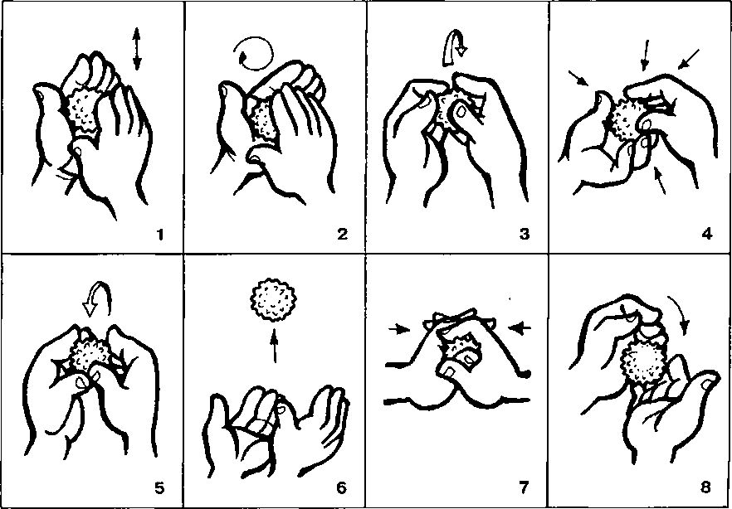
Рис. Приемы работы с Су-джок массажером.

Упражнения, выполняемые с массажным кольцом: прокатывание кольца по каждому пальцу обеих рук.

2.3.11. Эрготерапия
Одним из элементов эрготерапии является упражнения для мелкой моторики, что способствует улучшению когнитивных функции. Далее мы приводим комплекс упражнений для пальцев рук.
1). Упражнения для пальцев рук «Монетки» - круговые движения большим пальцем по кончику указательного пальца по и против часовой стрелки. Выполнить упражнение "Монетки" на кончиках всех пальцев поочередно.
2). «Щелбаны» всеми пальцами поочередно.
3). «Щепотки». Держать руки перед собой. Соединить кончики всех пальцев в «щепотку». Щепотки обеих кистей соединить друг с другом. Затем широко раздвинуть пальцы кистей.
4). «Кнопочки» - нажимать ногтем большого пальца на кончики всех пальцев поочередно.
5). «Фигушки» Просунем большой палец между всеми другими пальцами.
6). «Подозвать к себе всеми пальцами поочередно».
7). «Выпрямить каждый палец поочередно из кулачка».
8). «Выпрямить и раздвинуть все пальцы – сжать пальцы в кулаки».
9). «Крючки». Зацепить указательные пальцы друг за друга в виде крючков и плавно потянуть руки в стороны. Поменять положение указательных пальцев: один сверху – другой снизу. Снова потянуть руки в стороны. То же проделать и со всеми другими пальцами.
10). «Поднять каждый палец - 1». Положите кисти на стол ладонями вниз рядом друг с другом, широко раздвинув пальцы.
Поднять вверх только мизинцы, проверьте: прижаты ли все остальные пальцы к поверхности стола. Исходное положение. То же проделайте всеми другими пальцами в одном и другом направлении.
11). «Поцелуйчики». Плотно соединить ладони и пальцы. Поочередно постукать всеми пальцами друг об друга: указательными пальцами, затем средними, безымянными, мизинцами и большими пальцами.
В гимнастику для пальцев рационально включить лепку из пластилина или теста и раскатывание теста скалкой, ручное шитье или вышивку для развития точности движений рук и любые другие виды рукоделия. Собирание паззлов также является элементом эрготерапии.

2.3.12. Музыкотерапия
Повышение уровня благополучия, более высокое качество общения и улучшение памяти на события своей биографии были в группе подопечных интерната с медицинским обслуживанием, которые регулярно слушали музыкальные произведения, по сравнению с людьми, которые занимались другими видами деятельности (Lord и Garner,1993). Люди с деменцией, слушавшие музыку по индивидуальной программе, успокаивались легче по сравнению с теми, кто слушал традиционную релаксационную музыку (Gerdner, 2000).
При подборе музыки следует учитывать, что люди реагируют на музыку индивидуально. Возможно, что их реакция на какое-либо произведение при повторном прослушивании будет такой же, как при первом. Реакции могут быть очень выраженными, в зависимости от того, нравится или не нравится человеку тип музыки, выбранный для сеанса музыкотерапии, исполнитель или композитор.
Выбор инструмента играет в музыкотерапии определенную роль. Так, звучание кларнета влияет преимущественно на кровообращение, нормализует сердечную деятельность. Виолончель, скрипка и фортепиано лучше всего успокаивают, звуки виолончели обладают и релаксационным действием, но возможны вариации эффектов в связи с индивидуальными реакциями.
При проведении МТ лучше использовать музыку прошлых веков, так как она считается наиболее гармоничной (Вивальди, Баха, Моцарта и др.). Некоторые музыкотерапевты считают, что музыка Моцарта оказывает наибольший целительный эффект на организм человека, особенно ребенка. Другие отдают предпочтение музыке барокко (Пахельбель, Бах и др.).
Значительная часть современных произведений, как и некоторые произведения Бетховена и Рахманинова относятся к числу агрессивных, и включение их в программы коррекции не показано.

2.3.13. Арт-терапия
Арт-терапия рекомендуется как метод лечения людей с деменцией, поскольку она обладает существенным потенциалом для стимуляции, улучшения навыков общения и повышения самооценки (Killick et Allan, 1999). Различные виды деятельности предоставляют человеку благоприятную возможность для самовыражения и позволяют делать выбор, учитывая цвета и темы их произведений.
Терапия искусством включает в себя: изотерапию (лечебное воздействие средствами изобразительного искусства: рисованием, лепкой, декоративно-прикладным искусством и др.), библиотерапию (лечебное воздействие чтением), иммаготерапию (лечебное воздействие через образ, театрализацию), вокалотерапию (лечение пением), кинезиотерапию (танцетерапия, хореотерапия, коррекционная ритмика - лечебное воздействие движениями).
Применяются две формы терапии искусством: пассивная и активная.
При пассивной форме пациенты «потребляют» художественные произведения, созданные другими людьми: рассматривают картины, читают книги, прослушивают музыкальные произведения.
При активной форме клиенты сами создают продукты творчества: рисунки, скульптуры и т.д.

2.3.14. Танцевальная терапия
У людей с диагнозом идиопатическая болезнь Паркинсона в сочетании с артериальной гипертензией после 6-ти недель занятий аргентинским танго улучшились когнитивные способности, после восьми недель занятий у этих пациентов более равновесными стали движения ног и более устойчивее стала походка. После 12 недель занятий у этих пациентов было уменьшение частоты тремора рук.
Активность физического и социального характера, имеющая связь с музыкой, способна оказывать терапевтическое воздействие на людей, у которых диагностирована болезнь Паркинсона и которым приносит массу проблем тремор, моторные нарушения, изменения походки, а также депрессивное расстройство, чувство усталости и когнитивные нарушения.
Кроме того, врачи обнаружили незначительные улучшения с точки зрения чувства усталости и изменений когнитивных функций в сторону их улучшения. Вместе с тем, в общей моторике ученые не обнаружили никаких изменений, которые могли бы свидетельствовать о пользе такой терапии.
Основываясь на этих данных, в Канадских клиниках рассматривается возможность введения занятий аргентинским танго, для облегчения симптомов болезни Паркинсона и в борьбе со старческой деменцией. По мнению исследователей, танго требует определенных знаний шагов, поэтому занятия танцами могут быть полезны для устранения проблем при ходьбе и предотвращения падений.

2.3.15. Ароматерапия
В последнее время становится все более популярной ароматерапия в терапевтической практике. Данный метод несет положительный эффект, хорошо переносится по сравнению с нейролептиками или седативными препаратами.
Однако, несмотря на многочисленные клинические и экспериментальные исследования по влиянию вышеперечисленных методов на увеличение нейро- и синаптогенеза, до сих пор остаются не изученной областью все возможности и ограничения этого нового подхода неврологии к исцелению и реабилитации людей с когнитивными нарушениями, что обуславливает необходимость дальнейших исследований в этом направлении с целью разработки и внедрения немедикаментозных методов коррекции данных нарушений.
Преимущество ароматерапии также состоит в том, что эфирные масла можно вводить в организм несколькими путями, например, в виде ингаляций, разбрызгивать в комнате,аромалампы, аромаванны, массажа и местно в форме крема.
Ароматерапевты не рекомендует использовать одно и тоже масло или композицию масел более 3 недель.
Главным моментом при подборе эфирного масла является индивидуальные предпочтение пациента и отсутствие аллергических реакций!
Для улучшения памяти и интеллекта рекомендует вдыхание масел базилика, гвоздики, розмарина.
Если конституция человека не определена или является смешанной, то лучше использовать средства, улучшающие память у людей всех типов: базилик, гвоздика, иссоп, кедр, майоран, мята перечная, розмарин.
Основные эфирные масла, используемые для ароматерапии при деменции:
Масло лаванды вызывает у организма реакцию «отдыхать и расслабляться», также снижает тревожность, уменьшает агрессию, помогает при бессоннице, облегчает мигрень.
Масло Мелиссы Лимонной(цитронелла) оказывает выраженное воздействие на психоэмоциональную сферу человека. Оно прекрасно успокаивает, устраняет депрессию и меланхолию, нормализует сон, улучшает память. Эффективно масло для повышения умственной и физической работоспособности.
Масло Розмарина: улучшения мышления. Вдыхание этого масла увеличивает скорость и точность при выполнении умственной работы, вызывает остроту мышления и чувство бодрости, снимает усталость
Масло Корицы: усиление внимательности. Оно влияет на часть мозга, отвечающую за внимание и бдительность, усиливает концентрацию внимания, снижает нервозность
Масло Шалфея прекрасно стимулирует и балансирует нервную систему, устраняет бессонницу, слабость и депрессию, значительно улучшает память. Повышает умственную и физическую работоспособность, активируя деятельность головного мозга.
Масло Герани, воздействуя на нервную систему, устраняет беспокойство и депрессию, поднимает настроение. Стимулирует нервно-психическую деятельность: повышает работоспособность, внимание.
Масло Базилика, пожалуй, одно из самых лучших средств, тонизирующих нервную систему. Оно поднимает настроение, проясняет сознание, укрепляет и восстанавливает нервы, снимает утомление, тревогу, депрессии, головную боль, восстанавливает объективность самооценки, устраняет комплексы.
Масло Тимьяна обладает тонизирующим свойством, способствует повышению работоспособности и концентрации внимания, придает мужество, усиливает жажду деятельности, помогает преодолеть робость.

2.3.16. Светотерапия
Светотерапия все шире используется для нормализации колебаний суточных ритмов, которые могут объяснять психические нарушения, возникающие в ночное время, и “синдром заката” (рецидивирующая спутанность или возбуждение в конце дня или рано вечером) у людей с деменцией. Результаты трех недавно опубликованных контролируемых испытаний свидетельствуют об уменьшении беспокойства, и особенно об улучшении сна (Haffmanns et al, 2001).
Во время светотерапии пациент должен заниматься привычными делами. Но не должен смотреть прямо на источник света, достаточным является падение света на лицо.
Используемые при светотерапии источники света оформляются в виде «световых коробов» или «световых башен», которые должны находиться на столе на расстоянии 60-90 см от лица человека. В данном случае освещенность на уровне лица человека будет 2500-10000 люкс. В последнее время стали использоваться и светодиодные очки.

2.3.17. Мультисенсорная реабилитация
Для мультисенсорной стимуляции обычно используют кабинет, в котором можно применять несколько стимулов, например свет (часто в форме волоконной оптики, которая может двигаться и меняться), ткани (подушки и вибрирующие прокладки), запахи и звуки.
Их подбирают для каждого индивидуально, поэтому во время одного сеанса используются не все доступные формы стимуляции.
Такие кабинеты предназначены в основном для людей с деменций, у которых отмечаются более выраженные симптомы.

2.4. ЕСТЕСТВЕННЫЕ ФАКТОРЫ ПРИРОДЫ
Использование влияния внешней среды на организм человека воздуха, солнечной радиации и моря называется климатотерапия.
Влияние воздуха (аэротерапия) - физиологическое и лечебное действие связано с повышенным обеспечением организма человека кислородом. Кислород снижает воздействие загрязненной окружающей среды и воздуха, успокаивает и стабилизирует нервную систему, улучшает настроение и память, ускоряет восстановление сил после физических нагрузок, является природным анальгетиком.
Применение солнечных лучей (гелиотерапия) при правильной дозировке дает выраженный оздоровительный эффект. Под действием солнца в организме усиливаются окислительно-восстановительные процессы, увеличивается количество гемоглобина, эритроцитов крови, улучшается газообмен. Солнечное облучение повышает работоспособность, сопротивляемость к различным инфекциям и простудным заболеваниям, оказывает гипосенсибилизирующее действие.
Бальнеотерапия - лечение минеральными водами (природными или искусственно приготовленными их аналогами). Для бальнеотерапии используют только лечебные минеральные воды, содержание химических компонентов и физические свойства которых соответствуют принятым нормам. Основу бальнеотерапии составляет наружное применение минеральных вод (чаще в виде ванн).
Ванны относят к общим процедурам, так как при этом происходит воздействие на весь организм в целом. Применяемые для минеральных ванн воды, характеризуются наличием биологически активных газов (углекислый газ, сероводород, радон), специфических микрокомпонентов (бром, йод, кремниевая кислота, борная кислота), уровнем общей минерализации и специфическими свойствами (температурой, радиоактивностью, реакцией среды).
Искусственные минеральные воды для бальнеопроцедур могут также готовиться на основе природных солей, в том числе содержащих ароматические и другие добавки, разрешенные к использованию Минздравом.
Радоновые ванны. У человека с умеренными когнитивными нарушениями изолированное использование радоновых вод улучшает общее состояние здоровья и жизнеспособность, оказывает успокаивающее действие на центральную нервную систему, однако их влияние на когнитивные функции более выражены при комбинированном применении радоновых ванн, цветотерапии (стимулов зеленого и/или синего цвета) и магнитотерапии. Курс 10 процедур (Череващенко И.А. и др.)
Способ обеспечивает нормализацию нейродинамических и гемоликвородинамических процессов в центральных отделах нервной системы, возрастание корковой реактивности головного мозга, улучшение психоэмоционального состояния пациентов.

2.5. РЕОРГАНИЗАЦИЯ ОКРУЖАЮЩЕЙ ЧЕЛОВЕКА СРЕДЫ
Родственников человека с деменцией важно обучить, что в его поведении происходят изменения вследствие его заболевания, объяснить актуальность терпимости, научить их ухаживать за ним, обеспечивая данному человеку безопасность, помощь в приеме пищи, организацию питания, профилактику пролежней и инфекций.
Нужно упорядочить режим дня, можно сделать надписи – напоминания, что нужно сделать, как пользоваться бытовыми приборами, подписать фотографии неузнаваемых родственников, стрессовых для человека ситуаций нужно избегать.
Реорганизация физического окружения включает перепланировку помещений, перестановка и реконструкция мебели и т.д..
Стимулирующими методами лечения является музыкотерапия, арт-терапия, разгадывание кроссвордов, физические упражнения, общение с животными. Как можно дольше нужно поддерживать физическую активность пожилого человека.
Рекомендуется употреблять фрукты, овощи, пшеницу, крупы, оливковое масло, рыбу, красное вино, витамины – В12, В6, С, фолиевую кислоту. Куркума, корица, экстракт виноградных косточек.
Одним из моментов обучения социальной активности являются тренировки в виртуальной реальности. Наиболее часто моделируется комнаты с бытовой обстановкой и коридоры, по которым необходимо перемешаться. На сегодняшний день системы виртуальной реальности в основном основываются на визуальных эффектах, следующим шагом является создание и тактильные ощущения.

3. ЗАКЛЮЧЕНИЕ
Для наиболее эффективного внедрения реабилитационных и профилактических мероприятий при деменции в практике системы социального обслуживания населения следует реализовывать следующие направления:
- организовать обучение социальных работников по вопросам раннего выявления и медико-социальной помощи людям с деменцией;
- обеспечить раннюю выявляемость деменции в рамках системы социальной защиты населения области, увеличив период активной независимой жизнедеятельности человека с деменцией за счет своевременного назначения комплекса лечебных и реабилитационных мер и снизить, таким образом, ресурсную нагрузку, обусловленную длительным уходом за человеком с деменцией;
- организовать систему профилактики деменции в стационарных социальных учреждениях и территориальных центрах социального обслуживания;
- обеспечить физическую, эмоциональную и правовую поддержку семей, члены которых страдают деменцией, а также людей, которые осуществляют уход за людьми с деменцией;
- обеспечить достоинства и права человека с деменцией в стационарных социальных учреждениях;
- организовать информационную акцию для широких кругов населения по проблеме деменций, их профилактики, раннего выявления и мер поддержки с целью повышения осведомленности общества по проблеме.
Надеемся, что использование данных методических рекомендаций внесет свой вклад в реализацию данных направлений.

